北京辰茂鸿翔酒店
酒店地址：北京海淀区龙翔路15号（近健翔桥）
酒店总机：010-59838888。 李敬：（手机号）18910285320
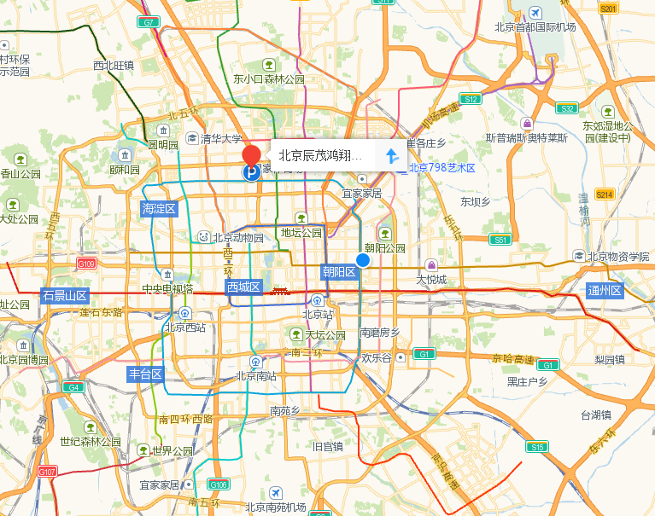
乘车路线：
- 出租车：机场--酒店约120元；西站--酒店约40元，南站--酒店约60元,北京站—酒店约 50 元。
- 首都国际机场--酒店：乘坐机场巴士2线到三元桥下,换乘地铁10号线到健德门下车,步行1000米左右到北京辰茂鸿翔酒店。
3. 北京南站--酒店：乘坐地铁4号线到海淀黄庄，换乘地铁10号线到牡丹园站下车，B口出，步行1000米左右到北京辰茂鸿翔酒店。
4. 北京站--酒店：乘坐地铁2号线到雍和宫站换乘地铁5号线，到惠新西街南口站，换乘地铁10号线到牡丹园站下车，B口出，步行1000米左右到北京辰茂鸿翔酒店。
5. 北京西站--酒店：乘坐地铁9号线到国家图书馆站下，换乘地铁4号线到海淀黄庄下，换乘地铁10号线到牡丹园站下车，B口出，步行1000米左右到北京辰茂鸿翔酒店。

